**МИНИСТЕРСТВО НАУКИ И ВЫСШЕГО ОБРАЗОВАНИЯ РОССИЙСКОЙ ФЕДЕРАЦИИ**

Федеральное государственное бюджетное образовательное учреждение

высшего образования

**«Сибирский государственный университет науки и технологий**

**имени академика М.Ф. Решетнева»**

Институт инженерной экономики

Кафедра информационно-экономических систем

ОТЧЕТ ПО ЛАБОРАТОРНОЙ РАБОТЕ №2

«Моделирование бизнес-процессов. Нотация IDEF0»

Преподаватель _________ А.К. Овсянкин

подпись, дата инициалы, фамилия

Обучающийся БПЦ22-01 ________ А.А. Сулейменко

номер группы, зачетной книжки подпись, дата инициалы, фамилия

Красноярск 2024

**Цель работы:** изучить объекты управления компании, применить процессный подход и использовать нотацию IDEF0 для описания бизнес-процессов компании. В соответствии с последовательностью проектирования системы управления после формирования ССП (сбалансированной системы показателей) необходимо определить набор объектов управления.

**Ход работы:**

На основе первой лабораторной работы была сделана контекстная диаграмма А-0. Показано как система взаимодействует с внешним миром, какие ресурсы используются и каким регламентом руководствуются. Стрелки на этой диаграмме отображают связи объекта моделирования с окружающей средой. Диаграмма A-0 устанавливает область моделирования и ее границу.

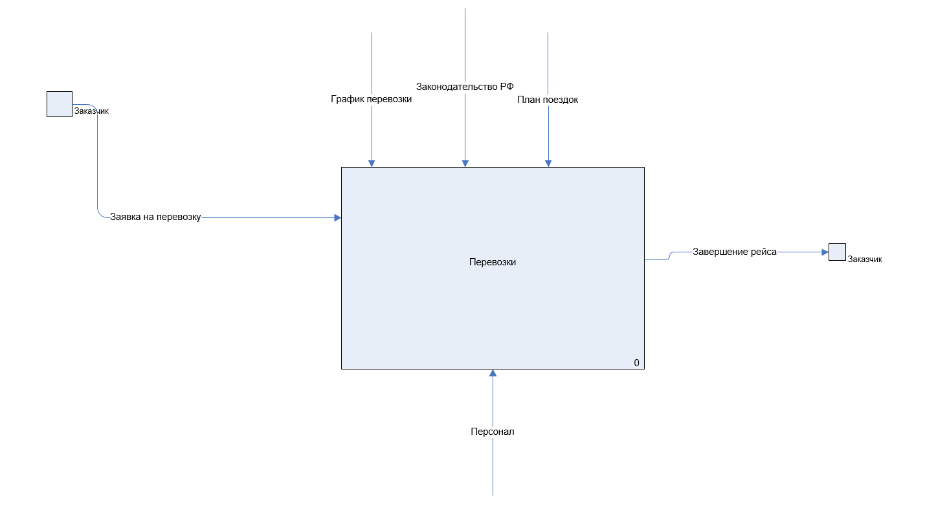

Рисунок 1 - диаграмма A-0 нотации IDEF0

Далее детализированы процессы, декомпозированы на составные части контекстный процесс перевозки.

Нотация IDEF0 поддерживает последовательную декомпозицию процесса до требуемого уровня детализации. Дочерняя диаграмма, создаваемая при декомпозиции, охватывает ту же область, что и родительский процесс, но описывает ее более подробно. При декомпозиции стрелки родительского процесса переносятся на дочернюю диаграмму в виде граничных стрелок.

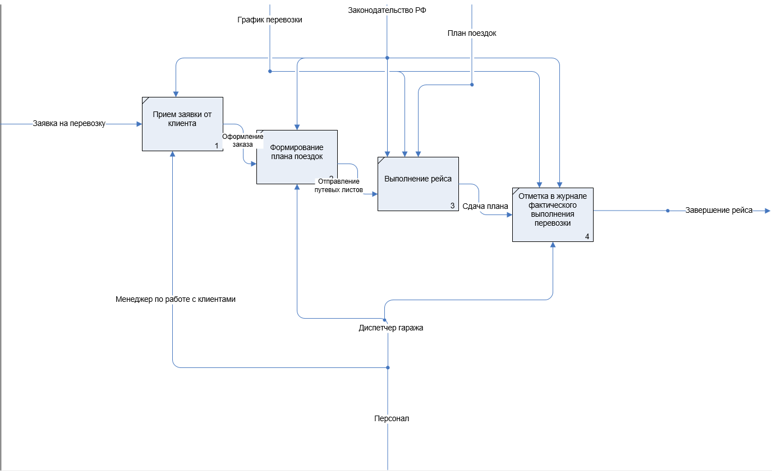

Рисунок 2 - диаграмма бизнес-процессов верхнего уровня

**Вывод:** были изучены объекты управления компании, применен процессный подход и использована нотация IDEF0 для описания бизнес-процессов компании.